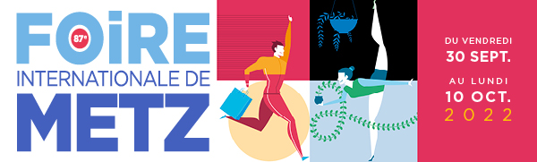

Communiqué de Presse FIM 2022 – numéro 4

- La foire de Metz -
Sur le chemin de l’embellie

Habitat, second œuvre, vins et gastronomie, artisanat, bien-être, mode et beauté du monde, plein air, innovations pratiques, ameublement, arts ménagers, loisirs, expositions, animations… Tour d’horizon au fil des halls et des chapiteaux.

Franchir les portes de la FIM, c’est entrer de plain-pied dans un univers vaste et varié. Avec sa vingtaine de secteurs d’activité et ses quelque 480 exposants répartis sur 27 000 m² d’exposition, le plus grand événement du genre dans le quart Nord-Est a en effet l’avantage de réunir en un seul et même lieu les acteurs institutionnels et économiques de la grande région et au-delà. Après deux années de disette, cette 87e édition marque un tournant vers l’embellie.

La fidélité des institutions
Fidèles au rendez-vous, le Département avec Moselle Attractivité, l’Eurométropole et la Chambre de commerce et d’industrie de la Moselle investiront la galerie. De même que les partenaires médias que sont Le Républicain Lorrain, La Semaine, France 3 Grand Est et France Bleu. A l’instar des principaux acteurs de la zone de loisirs d’Amnéville, ils retrouveront leurs marques dans le Hall C aux côtés d’une flopée d’institutions civiles et militaires.
C’est dans ce même hall, que les visiteurs pourront flâner au gré des allées via le village des artisans et l’univers shopping, jusqu’à atteindre les 1 200 m² de l’exposition Voyage au cœur de l’Olympisme.
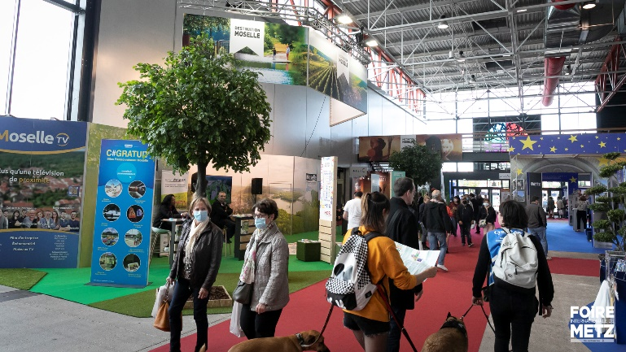

Comme de tradition, le hall A sera dédié à l’habitat et au second œuvre. On y trouvera également de la gastronomie. De l’habitat, il y en aura aussi dans le hall B en prolongement des espaces dévolus notamment à l’ameublement et aux cuisinistes. C’est aussi là que les amateurs d’art découvriront les nouvelles expositions signées Flickinger et Crid’Art.

Sous les chapiteaux et autour des tables
Ouf ! diront les gourmands et gourmets. Italienne, corse, bretonne, savoyarde, lyonnaise, alsacienne…, après deux ans de privations, la bonne chère reprendra ses droits avec quelque 1 700 places assises y compris dans les deux restaurants de Metz Expo (Le Patio et La Grange au Parc).
Avec son cortège de spécialités, l’Italie sera évidemment à l’honneur dans le grand chapiteau qu’elle partagera avec les boutiques Autour du Monde qui emmèneront les curieux du Congo au Pakistan en passant par la Tunisie, le Canada ou encore la Turquie.

Le grand retour des métiers et de l’artisanat…
S’il est un retour également attendu, c’est bien celui de la Chambre de Métiers et de l’artisanat de la Moselle. Sous le même chapiteau dédié à l’Italie et à l’artisanat du monde, elle renouera avec ses bonnes habitudes en proposant des dégustations et des démonstrations du savoir-faire régional. Des concours parmi lesquels celui du meilleur pâté lorrain ponctueront les onze jours d’animations.

… Et des démonstrateurs
A l’extérieur lui aussi, consacré aux innovations, le hall H résonnera au son des démonstrateurs. On s’y pressera non seulement pour son côté théâtral, mais aussi pour découvrir tout un tas d’objets et de produits pratiques et, si l’on en croit les bonimenteurs, révolutionnaires et indispensables au quotidien. Bref, sans cette touche de folklore, la FIM ne serait pas la FIM.

